注意：考試開始鈴(鐘)響前，不可以翻閱試題本

115學年度科技校院四年制與專科學校二年制
統 一 入 學 測 驗 試 題 本
商業與管理群、外語群英語類、外語群日語類
專業科目(一)：商業概論、數位科技概論、
數位科技應用

【注 意 事 項】

1.請核對考試科目與報考群(類)別是否相符。 ˉ
2.請檢查答案卡(卷)、座位及准考證三者之號碼是否完全相同，如有不符，請監試人員查明處理。 ˉ
3.本試題本共50題，每題2分，共100分，答對給分，答錯不倒扣。試題本最後一題後面有備註【以下空白】。 ˉ
4.本試題本均為單一選擇題，每題都有 (A)、(B)、(C)、(D) 四個選項，請選一個最適當答案，在答案卡(卷)同一題號對應方格內，用 2B 鉛筆塗滿方格，但不超出格外。 ˉ
5.有關數值計算的題目，以最接近的答案為準。 ˉ
6.本試題本空白處或背面，可做草稿使用。 ˉ
7.請在試題本首頁准考證號碼之方格內，填上自己的准考證號碼及姓名，考完後將「答案卡(卷)」及「試題本」一併繳回。 ˉ

准考證號碼：□□□□□□□□ 姓名：＿＿＿＿＿＿＿
考試開始鈴(鐘)響時，請先填寫准考證號碼及姓名，再翻閱試題本作答。

1. 我國環境部於 115 年正式徵收碳費，首波徵收對象包含台積電、中鋼等 500 家高碳排企業。企業若未達成自主減量目標，將面臨高額費率，恐引發營運成本上升與綠色通膨。根據此情境，關於企業社會責任之敘述，下列何者正確？
① 為了善盡法律責任，企業可積極辦理社區節能減碳巡迴講座
② 企業使用再生能源自主減量碳排，屬於承擔社會責任的表現
③ 若引發企業營運成本上升，則恐危害企業最基本的倫理責任
④ 若企業面臨高額費率導致股東利潤受損，即未善盡經濟責任
 | (A) ①、③ | (B) ①、④ | (C) ②、③ | (D) ②、④
ˉ
2. 「島內散步旅行社股份有限公司」是一家提供深度導覽與在地故事體驗服務以推廣城市文化的社會企業，下列敘述何者正確？
 | (A) 該公司出資人數應為兩人以上，且不具法人資格
 | (B) 公司在官網展示體驗活動影片，增加服務無形性
 | (C) 導覽行程和在地體驗活動屬於該公司的基本產品
 | (D) 導覽期間，該公司應為旅客投保公共意外責任險
ˉ
3. 小華創辦了一家提供個人化營養諮詢服務的新創 SOHO 工作室—「好食光」，並受邀參加新創企業博覽會，和其他創業者交流「好食光」的經營理念及服務。他認為臺灣高齡化社會所衍生出的保健營養商機，會讓「好食光」的諮詢服務成為現代人生活不可或缺的好夥伴。根據敘述，下列何者正確？
 | (A) 好食光工作室屬於資訊 SOHO 工作型態
 | (B) 好食光看中潛藏在災害風險的商業機會
 | (C) 小華和其他創業者交流，屬於人際關係維繫者角色
 | (D) 當其他企業推出類似服務，則會增加好食光的經營風險
ˉ
4. 全家便利商店業者 ① 總部統籌規劃連鎖賣場商品陳列及動線設計的環節，其涉及連鎖經營管理的範圍；以及 ② 為了提高議價空間，向上整合發展成立物流中心，該物流中心的經營型態。關於上述情境，依序何者正確？
 | (A) ① 營業管理、② 批發商型物流中心
 | (B) ① 營業管理、② 零售商型物流中心
 | (C) ① 行銷管理、② 批發商型物流中心
 | (D) ① 行銷管理、② 零售商型物流中心
ˉ
5. 網路購物已成為相當普遍的購物管道。關於網路購物的商品型態，下列何者正確？
① 透過人力銀行平台進行求職
② 從網路書店購買暢銷電子書
③ 在影音平台付費觀看世界棒球經典賽影片
④ 透過旅遊訂房網站訂購便宜機票和飯店住宿
 | (A) ①：數位化商品、②：數位化商品
 | (B) ①：數位化商品、④：數位化商品
 | (C) ②：數位化商品、③：線上服務商品
 | (D) ③：數位化商品、④：線上服務商品
ˉ

6. 超人氣韓國女團 TWICE 成團出道 10 年，於 114 年 11 月在高雄世運主場館舉辦兩場演唱會，吸引歌迷前往高雄參與，高雄市政府推出許多應援活動：
① 歌迷憑演唱會門票，可至捷運站兌換 50 元商圈夜市優惠券
② 高雄市政府邀請網紅拍攝影片，在社群媒體上宣傳應援活動
③ 在捷運左營站設置演唱會主視覺看板，並舉辦歌迷打卡抽獎送好禮活動
④ 串聯多家餐酒館推出應援特調飲品，並付費在雜誌宣傳以吸引歌迷關注
關於以上應援活動的敘述，哪些屬於銷售推廣(sales promotion)？
 | (A) ①、② | (B) ①、③ | (C) ②、④ | (D) ③、④
ˉ
7. 關於財務管理之敘述，下列何者正確？
 | (A) 票據貼現屬於中期籌資之方式 |  | (B) 特別股無法發揮財務槓桿作用
 | (C) 公司債的發行成本較特別股高 |  | (D) 公司債的利息支出不具有節稅效果
ˉ
8. 甲公司 2025 年的流動比率為 1.5，若該公司的流動負債為$100,000，應收帳款為$20,000，存貨為$15,000，預付款項為$5,000；乙公司2025年的銷貨收入$1,005,000，銷貨退回$5,000，銷貨成本$200,000，應收帳款週轉率為5次。上述①甲公司的酸性測驗比率、②乙公司的平均應收帳款，依序何者正確？
 | (A) ① 1.1、②$160,000
 | (B) ① 1.1、②$200,000
 | (C) ① 1.3、②$160,000
 | (D) ① 1.3、②$200,000
ˉ
9. 小平逛夜市買果汁時，恰巧看到知名美食 YouTuber「西西」路過，開心地與對方握手。果汁店老闆也趁機拿出手機側拍兩人合照，並將照片張貼在店門口，宣稱「西西唯一推薦好喝果汁」，希望增加銷售量。關於果汁店老闆此舉動， ① 可能的觸法行為與② 相關法律，下列何者正確？
 | (A) ①：擅自使用他人肖像、②：違反個人資料保護法
 | (B) ①：擅自拍攝他人肖像、②：侵害創作人的著作權
 | (C) ①：廣告不實宣傳引人誤信、②：違反營業秘密法
 | (D) ①：廣告不實宣傳引人誤信、②：違反商品標示法
ˉ
10. 小安參加創業法律講座，學習商業法律專業知識。關於商業法律的敘述，下列何者正確？
① 企業提供勞工不低於基本工資的薪資，以符合同工同酬原則
② 合法多層次傳銷接受消費者在一定期間內辦理商品無因退貨
③ 股份有限公司普通股股東可依持股比例優先認購普通股新股
④ 員工離職後，其在職期間創作影片的著作人格權也同時消滅
⑤ 消費者保護法規定定型化契約應有 30 天以內的合理審閱期間
 | (A) ①、②、④ | (B) ①、②、⑤ | (C) ②、③、④ | (D) ②、③、⑤
ˉ
11. 某傳統銀行近年積極拓展「行動銀行」業務，讓銀行客戶可以透過銀行 App 輕鬆完成查詢、轉帳等服務。關於該「行動銀行」的敘述，下列何者錯誤？
 | (A) 行動銀行反映了銀行業結合實體與網路的業態多樣化趨勢
 | (B) 行動銀行整合 EOS 和 EDI 系統，大幅提高顧客使用便利性
 | (C) 行動銀行所提供的數位金融服務，能改善服務的異質性問題
 | (D) 該銀行開發 App 安全控制軟體取得新型專利，專利權期限 10 年

12. 頂級飯店引進某科技公司專為飯店客房所開發的 AI 智慧音箱，該產品鎖定旅宿市場的需求，除了提供旅客即時查詢服務，也能讓旅客在客房點餐，於退房時再至櫃台結帳。旅客透過 AI 智慧音箱的語音互動，皆轉化為旅客需求數據資料庫，讓飯店業者能做更精準的行銷、服務升級或設施規劃。關於此「 AI 智慧音箱」的敘述，下列何者正確？
① 該商品屬於飯店顧客關係管理的一環
② 該商品銷售給頂級飯店，屬於 B2C 商業模式
③ 該商品收集旅客住宿需求資訊，屬於 POS 系統
④ 該商品以飯店旅宿業為主，屬於利基行銷策略
⑤ 飯店應為該商品投保產品責任險，以保障旅客安全
 | (A) 僅①、④ | (B) 僅①、⑤ | (C) 僅②、⑤ | (D) 僅③、④
ˉ
▲閱讀下文，回答第13-15題
 | 全聯福利中心是一家以生鮮食品及日常用品為銷售重點的業者。由於存貨價值不同，業者施行ABC存貨控制法來管理存貨。且當門市數量愈來愈多，業者除了設立生鮮處理中心之外，也為了擴大會員基礎，積極發展行動支付「PX Pay」。為了跨足電子支付範疇，進一步向主管機關申請專營電子支付業務的「全支付」，要讓PX Pay再升級。此外，全聯亦攜手無印良品推出「店中店」，以滿足消費者一次購足的需求。
ˉ
13. 關於全聯業者 ① 申請專營電子支付業務的「全支付」，此業務的主管機關；以及 ② 攜手無印良品推出「店中店」，其異業結盟的類型。關於上述情境，依序何者正確？
 | (A) ① 金管會、② 流通及通路型結盟
 | (B) ① 經濟部、② 流通及通路型結盟
 | (C) ① 金管會、② 行銷及售後服務型結盟
 | (D) ① 經濟部、② 行銷及售後服務型結盟
ˉ
14. 關於全聯業者經營的敘述，下列何者正確？
 | (A) 全聯的生鮮處理中心屬於零售業者
 | (B) 全聯扮演替消費者採購商品的角色
 | (C) 全聯商品價格設定在中價位，以出清商品為目的
 | (D) 日常用品製造商採選擇型商流，選擇全聯來流通商品
ˉ
15. 關於存貨管理及業者施行的 ABC 存貨控制法，下列敘述何者正確？
 | (A) 對於業者而言，存貨是流動性最低的流動資產
 | (B) 存貨管理的最高目標，是以最低成本來維持最高存量
 | (C) A 類存貨數量少、價值低，缺貨應立即補貨，避免缺貨
 | (D) C 類存貨數量多、價值高，採嚴格控管，避免資金積壓
ˉ
▲閱讀下文，回答第16-17題
 | 位於臺中市區的「第六市場」為臺灣第一家進駐百貨公司的傳統菜市場，舉凡各式肉品海產、蔬果雜糧、以及南北雜貨等，皆能在此市場內一次購足。由於設立在百貨公司內，其採光明亮及動線寬敞的優點，讓逛「第六市場」已成為臺中市民和觀光客最「潮」的活動之一。
ˉ
16. 關於第六市場的敘述，下列何者正確？
 | (A) 該市場設立目標為促進城鄉均衡發展
 | (B) 該市場一應俱全，以業態區分，屬於量販店
 | (C) 該市場改善商店環境，以業種區分，屬於專業零售業
 | (D) 在該市場買現磨咖啡粉，不適用消保法七日猶豫期的規範
17. 小如和朋友討論在第六市場的消費經驗，下列何者的說法比較正確？
 | (A) 小青：老闆用 POS 機讀取手機上的一維條碼，可儲存雲端發票
 | (B) 皮皮：許多店家另成立網路專賣店，提供 C 2 C 的電子商務服務
 | (C) 阿平：我在商場使用預付卡付款，可享受先消費後付款的便利
 | (D) 小如：商場內草莓季產品試吃能刺激買氣，也能建立公共關係
ˉ
▲閱讀下文，回答第18-19題
 | 食藥署檢出某品牌化妝品使用禁用色素「蘇丹紅」，該品牌立刻配合主管機關查核原料及產線。執行長於第二天緊急召開記者會，說明如下：「此事件係因供應商提供之原料含違規成份所致。相關產品已全面下架，半成品亦已銷毀，而已售出商品即日起無條件接受退貨。公司寧可承擔研發與營運損失，也要確保消費者權益。」據瞭解，本次事件雖造成該品牌近億元的損失，卻贏得消費者的信任與品牌聲譽，為公司帶來更穩固的顧客基礎。
ˉ
18. 此品牌在處理誤用摻有蘇丹紅原料事件之過程，關於 ① 危機處理階段、② 危機處理原則、③ 危機特性之間的對應關係，下列何者正確？
 | (A) ① 爆發期召開記者會，符合② 真實性原則，以③ 降低危機嚴重性
 | (B) ① 解決期產品皆下架，符合② 統一性原則，以③ 避免危機雙面性
 | (C) ① 偵測期無條件退貨，符合② 靈活性原則，以③ 降低危機突發性
 | (D) ① 潛伏期配合查核原料，符合② 積極性原則，以③ 因應危機急迫性
ˉ
19. ① 該公司以及 ② 消費者，未來可透過哪些方式，降低類似事件所帶來的風險？
 | (A) ① 投保高額產品責任險、② 以公平交易法提起訴訟
 | (B) ① 投保高額產品責任險、② 以消保法保障消費安全
 | (C) ① 投保高額商品災害保險、② 以公平交易法提起訴訟
 | (D) ① 投保高額商品災害保險、② 以消保法保障消費安全
ˉ
▲閱讀下文，回答第20-21題
 | 近年來，經濟部iPAS所推出的AI、ESG相關證照成為該領域的重要專業認證。倪最棒看準此考照市場的潛力，編製相關證照的研讀教材與題庫，於蝦皮電商平台設立賣場。倪最棒經常受邀到校園免費分享考題趨勢與應考技巧，經媒體大幅報導而建立專業形象。該賣場提供各項產品線上試閱，買家在賣場訂購後，由蝦皮收取款項並提供發票給買家。考生購買教材後可取得臉書會員社團帳號，免費線上諮詢考題。
ˉ
20. 根據上述情境，下列敘述何者正確?
 | (A) 自行編製的證照教材，不須註冊申請著作權保護
 | (B) 設立蝦皮賣場販售證照教材與題庫屬於一階通路
 | (C) 該賣場提供各項產品線上試閱，此屬於推式策略
 | (D) 校園演講獲媒體報導建立專業形象屬於人員銷售
ˉ
21. 關於該賣場，下列敘述何者正確?
 | (A) 賣場收入來源主要來自於成交手續費
 | (B) 臉書社團的免費線上諮詢屬於售前服務
 | (C) 買家可透過蝦皮代收代付的功能完成交易
 | (D) 買家在三十天商品合理審閱期間內可退貨

▲閱讀下文，回答第22-23題
小奕和好友兩人共同開設一家「法芭蕾」法式甜點工作室，雖然沒有實體店面，但小奕選擇在電商平台開設賣場販售商品。除了可以參加電商平台各種檔期活動，還能透過直播，提高產品的曝光度。收到訂單後，小奕會排定出貨日，並透過專門進行配送服務的黑貓低溫宅急便，將製作完成的甜點宅配到顧客手中。
近日，小奕和法式SPA店家合作，SPA顧客能用優惠價購得小奕的甜點禮盒，小奕也在自己的甜點禮盒中提供SPA優惠券，讓彼此的顧客都能感受到獨一無二的法式浪漫。如今，小奕註冊了「法芭蕾」商標如圖 ( 一 ) 甲，其產品也逐漸多元化如圖 ( 一 ) 乙，兩人成功地在甜點界佔有一席之地。
 | 圖 ( 一 )
   |  | 法式  甜點 |  |  |  | 
   |  | 法式  甜點 | 經典可麗露 | 香頌馬卡龍 | 皇后瑪德蓮 | 香頌甜點  禮盒
   |  | 烘焙  材料 |  | 
   |  | 烘焙  材料 | 糖霜 | 葉片巧克力
   |  | 周邊  造型  商品 |  | 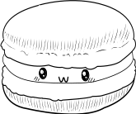 | 
   |  | 周邊  造型  商品 | 可麗露  造型布偶 | 馬卡龍  造型抱枕 | 瑪德蓮  造型手提包
  甲 |  | 乙
ˉ
22. 關於法芭蕾的行銷方式，下列何者正確？
 | (A) 法芭蕾在電商平台上架販售，該平台為其經銷商
 | (B) 小奕在電商平台進行直播宣傳商品，屬於人員銷售
 | (C) 法芭蕾參加電商平台檔期促銷活動，屬於拉式策略
 | (D) 法式甜點的香頌甜點禮盒包裝，屬於附加產品層次
ˉ
23. 關於法芭蕾的敘述，下列何者正確？
 | (A) 法芭蕾賣場的產品組合為廣度 3、長度 9、深度 4
 | (B) 法芭蕾和法式 SPA 店家合作，屬於流通及通路型結盟
 | (C) 法芭蕾商品製作完成後，由開放型物流業者協助配送
 | (D) 其他店家未經授權使用法芭蕾商標，恐侵犯其營業秘密

▲閱讀下文，回答第24-25題
 | 面對生成式AI的浪潮，業界對「韌體工程師」與「數位IC設計工程師」的需求大增，科達公司部分求才公告如表( 一 )。
 | 表 ( 一 )
  職缺名稱 | 韌體工程師 | 數位IC設計工程師
  工作內容 | 規劃與撰寫產品韌體，進行驗證與量產維護，控管進度、品質與成本 | 依規格進行數位電路設計與驗證，優化面積、時序與功耗並推動量產
  工作任務 | - 設計控制單元架構與韌體流程，撰寫與重構程式  - 建立測試與量產參數，處理量產異常與追蹤 | - 撰寫功能規格與硬體程式語言，建置模組與介面  - 執行功能與時序驗證，完成合成、佈局繞線與時序收斂
  工作經驗 | 不拘 | 一年以上
  學歷要求 | 碩士以上 | 碩士以上
  科系要求 | 電機電子工程相關 | 資訊工程相關
  工作地點 | 新竹 | 臺南
  月薪 | 7萬至12萬元
  福利 | 三節禮金、員工餐廳、員工旅遊、醫療小站
  其他 | 需管理專案 | 需配合出差
ˉ
24. ① 學歷要求碩士以上、② 相關工作經驗 1 年以上、③ 工作地點在新竹、④ 工作內容包括進行驗證與量產維護、⑤ 需配合出差。上述哪些屬於工作說明書的內容？
 | (A) ①、②、⑤ |  |  |  |  | (B) ①、③、④ |  | (C) ②、④、⑤ | (D) ③、④、⑤
ˉ
25. 關於該公司的員工福利，下列敘述何者正確？
 | (A) 三節禮金屬於教育性福利 |  |  |  |  |  |  | (B) 員工餐廳屬於經濟性福利
 | (C) 員工旅遊屬於經濟性福利 |  |  |  |  |  |  | (D) 醫療小站屬於設施性福利
26. 林同學使用電腦進行文書作業輸入特殊符號時，突然想到關於編碼系統的議題。下列敘述何者錯誤？
 | (A) Big-5是常用的英文編碼系統
 | (B) Unicode的編碼系統又稱萬國碼
 | (C) ASCII一個字元可由8個位元所組成
 | (D) 編碼系統可用來將文字轉換成二進制碼
ˉ
27. 某新創軟體開發公司將Linux作業系統進行特定功能開發。關於此新開發軟體產品之授權說明，下列何者正確？
 | (A) 屬於自由軟體，可以銷售 |  |  |  |  |  |  | (B) 屬於共享軟體，可長期使用
 | (C) 屬於公用軟體，需要付費 |  |  |  |  |  |  | (D) 屬於免費軟體，無著作權保護
ˉ
28. 一般個人電腦在預設狀態下，下列何項敘述是屬於串列傳輸且全雙工通訊？
 | (A) 鍵盤連接PS/2埠
 | (B) 電腦經VGA線連接到螢幕
 | (C) 筆電透過HDMI傳送簡報畫面到投影機
 | (D) 主機板上網卡連接交換器進行同時傳送與接收資料
ˉ
29. 小王的文創公司接了一個廣告圖案，設計完後的圖檔大小為2MB，要傳送給客戶的時間要求在15秒內完成傳輸，下列網路頻寬何者符合需求？
 | (A) 100Kbps |  |  |  |  | (B) 200Kbps |  | (C) 1Mbps | (D) 2Mbps
▲閱讀下文，回答第30-31題
李同學家裡電腦中的主機板簡圖如圖 ( 二 ) 所示。
圖 ( 二 ) 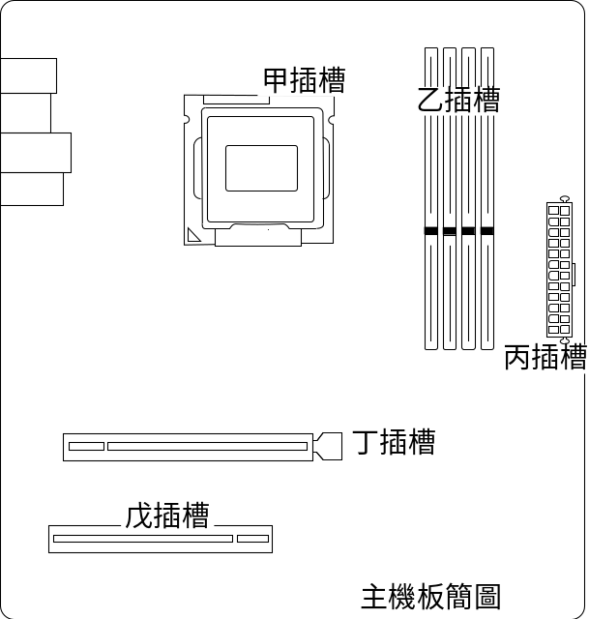
ˉ
30. 李同學想要將電腦升級成一台AI主機，於是先增購一條DRAM記憶體及一張PCI-Ex16獨立顯示卡，接下來新購的記憶體與顯示卡應該分別被安裝在下列何選項的插槽上？
 | (A) 甲、乙 |  |  |  |  | (B) 甲、丁 |  | (C) 乙、丁 | (D) 乙、戊
ˉ
31. 關於丙插槽的敘述，下列何者正確？
 | (A) 可連接硬碟機或光碟機
 | (B) 這個插槽沒有防呆裝置
 | (C) 用來連接電源供應器的排線
 | (D) 可連接機殼上的電源開關、燈號、多個USB插槽
ˉ
32. 全家一起規劃旅行時，希望能隨時在手機、平板或筆電上查看並編輯景點標記與路線安排。下列哪一種做法最方便且具備即時性？
 | (A) 將行程資訊即時發送到家人的Email
 | (B) 把各行程截圖存入相簿，再以相簿分享給全家
 | (C) 把行程檔案上傳至雲端硬碟、權限設定，分享連結給家人
 | (D) 透過藍牙將景點及路線檔案傳送至家人裝置，縮短傳遞時間
ˉ
33. 小方的理財計劃中投資了比特幣(Bitcoin)，其相關的區塊鏈技術，下列敘述何者正確？
①對於每筆交易經過驗證完成寫入帳本後，具有不可竄改性
②在資料驗證過程中，用到複雜的加密技術來為資料加解密
③透過金資中心進行各種跨行金融交易，以確保投資能夠具安全性及便捷性
④為了資料安全、防止別人窺知，買賣雙方的交易紀錄驗證完只寫在自己的帳本
 | (A) ①、② |  |  |  |  | (B) ①、③ |  | (C) ②、④ | (D) ③、④
ˉ
34. 張同學想要做一個物聯網相關的專題實作，思考關於物聯網中的通訊技術議題。下列敘述何者錯誤？
 | (A) NFC能用於行動支付 |  |  |  |  |  |  | (B) eTag是一種RFID的應用
 | (C) RFID所需的Tag耗電量大 |  |  |  |  |  |  | (D) 4G LTE傳輸距離比ZigBee距離長
ˉ
35. 在網路上傳送資料，會使用加解密技術保護資料，下列敘述何者正確？
 | (A) 數位簽章在接收端使用發送端的公鑰解密
 | (B) 數位簽章的運作流程中接收端是以發送端的私鑰解密
 | (C) 公開金鑰加密法(Public key Cryptography)為對稱式加密法
 | (D) 私密金鑰加密法(Secret key Cryptography)為非對稱式加密法
ˉ
36. 關於電子商務的經營模式，下列敘述何者正確？
①小吳到線上拍賣網買日用品是屬於C2C
②老李在博客來網路商店購買辭典是屬於B2C
③陳老闆的公司利用網路向個人進行採購是屬於B2B
④林同學升級電腦後，將舊配備利用校內二手物品交易網進行銷售屬於C2B
 | (A) ①、② |  |  |  |  | (B) ②、③ |  | (C) ③、④ | (D) ①、④
37. 依ASCII碼表，相關字元碼值：A是 41₁₆ 、小寫 a 是 A 碼值加 32₁₀ 、阿拉伯數字 1 是 A 碼值減 10₁₆ 、符號 @ 是 A 碼值減 1，其他大小寫字母及數字的編碼值依序遞增，如小寫i是小寫 a 碼值加 8 成為 105 ₁₀ 。若有一密碼為 o 6 Lig @ tE，其ASCII碼值以 10 進制表示為何？( 註：為方便閱讀，在答案選項中各ASCII碼值間增加「、」區隔 )
 | (A) 079、098、076、105、071、064、116、101
 | (B) 079、098、108、105、071、064、116、069
 | (C) 111、054、108、105、103、064、116、101
 | (D) 111、054、076、105、103、064、116、069
ˉ
38. 某甲要製作活動識別證，使用Word的啟動合併列印中標籤功能，設定所需表格及其版面大小( 如1×2 )格式，合併列印的資料來源從Excel學員資料檔匯入。關於合併列印的敘述，下列何者正確？
 | (A) 學員照片只能透過手動貼入Word的表格中
 | (B) 表格中所有儲存格都必須顯示所有框線，Word才能辨識欄位
 | (C) 必須先將Excel檔案轉存成PDF，才能確保合併後維持原版面
 | (D) 資料來源清單的第一列必須是標題列 (如編號、姓名及照片) ，才能呈現所有學員
ˉ
39. 在Word中的文字轉換為表格，分隔文字在逗號進行欄位區隔，文字如圖 ( 三 )所示，轉換後的表格為下列何者？
 | 圖 ( 三 ) |  |  |  |  |  | 甲□乙□,□丙□□丁□，□戊□己□,□庚  子□丑□□寅□,□卯□□辰□巳□，□午
 | (A)
  甲□乙□ | □丙□ | □丁□ | □戊□己□ | □庚
  子□丑□ | □寅□ | □卯□ | □辰□巳□ | □午
 | (B)
  甲□乙□, □丙□□丁□ | □戊□己□,□庚
  子□丑□□寅□,□卯□□辰□巳□ |  | □午
 | (C)
  甲□乙□ | □丙□□丁□，□戊□己□ | □庚
  子□丑□□寅□ | □卯□□辰□巳□，□午
 | (D)
  甲□乙□ | □丙□□丁□ | □戊□己□ | □庚
  子□丑□□寅□ | □卯□□辰□巳□ | □午
ˉ
40. 為能順利呈現專題競賽活動的簡報設計，須在儲存簡報檔(*.pptx)時將使用到的字型內嵌於簡報內，操作過程中可點選「只內嵌簡報中所使用的字元」，圖 ( 四 )為檔案另存新檔後操作步驟的部分示意圖面，圖 ( 四 )乙右側圖面空白是故意刪除相關的內容。
圖 ( 四 )甲：①儲存選項、②一般選項，圖 ( 四 )乙：③一般、④儲存、⑤進階
 | 圖 ( 四 ) 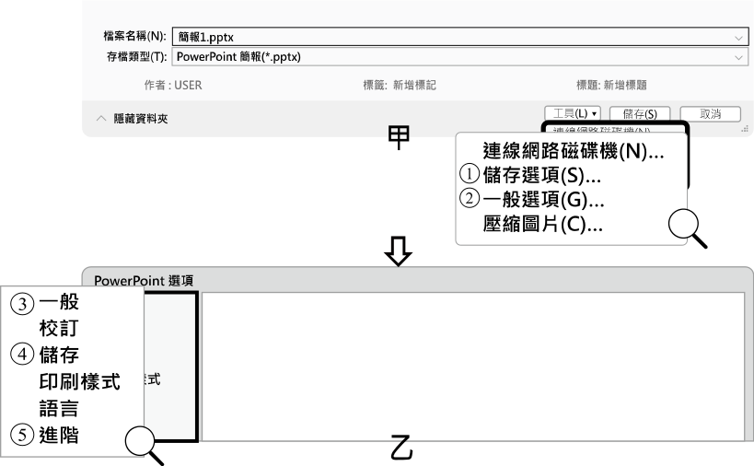
 | 圖( 四 )甲到乙的操作步驟，下列何者正確？
 | (A) ①→③ |  |  |  |  | (B) ①→④ |  | (C) ②→③ | (D) ②→⑤
ˉ
41. 劉老師為鼓勵學生的學習，對平時成績擇優計算，於是在Excel儲存格中撰寫公式為：
「=ROUND(AVERAGE(LARGE(E4:N4,{1,2,3,4,5,6})),0)」。下列敘述何者正確？
(註：本題中LARGE函數是用來取得前6大的值)
①ROUND函數是用來取平均值
②公式中的0讓AVERAGE取整數
③資料範圍為E4到N4
④最後得到的值是整數
 | (A) ①、② |  |  |  |  | (B) ①、③ |  | (C) ③、④ | (D) ②、④
ˉ
42. 關於雲端服務的敘述，下列何者正確？
 | (A) Office辦公室套裝軟體可開啟遠端桌面控制功能來啟動檔案總管，進行檔名瀏覽
 | (B) 參加Google Meet線上網路視訊會議，可免除往返的交通時間
 | (C) 行事曆可用Dropbox來建立不同的帳號，並管理不同的行事曆
 | (D) 若要建立兩個Google日曆，一定要再申請另一個新的Google帳號
ˉ
43. 尤工程師正在為公司設計網站標誌(Logo)，並被要求將檔案儲存為SVG(Scalable Vector Graphics)格式。關於SVG的敘述，下列何者正確？
 | (A) 是一種能在Logo 中嵌入語音一起呈現的格式
 | (B) 一旦儲存後，檔案很難被他人修改，安全性非常高
 | (C) 這種圖檔最高可提供2²⁰種顏色，適合表現Logo的顏色細節
 | (D) 是以文字描述影像的圖檔格式，能呈現向量圖形特性，且適用於網頁上
ˉ
44. 關於RGB與CMYK之色彩模式，下列敘述何者錯誤？
 | (A) RGB的色彩模式所能提供的顏色數量有256³種
 | (B) CMYK的色彩模式是彩色印刷時，常用的一種套色模式
 | (C) RGB是使用加色法來產生顏色，適用於電腦螢幕使用
 | (D) CMYK是使用減色法來產生顏色，以#FFFFFF格式呈現於網頁上
45. 在網頁設計中採用行內頁框可載入其他網頁的內容，其HTML程式碼如下，其中①的內容應為下列何者？
 | < ① src="網頁檔名.html" width="600" height="400">網頁提示</ ① >
 | (A) href |  |  |  |  | (B) frame set |  | (C) form | (D) iframe
ˉ
46. 在第三方電商平台上建立購物商店的優點，下列敘述何者正確？
 | (A) 只需支付硬體架設費用即可開啟線上商店
 | (B) 平台提供促銷活動、金流與物流等服務有益於開店
 | (C) 雖無法自訂網域名稱，但可自行設定商店的專屬IP位址
 | (D) 商家的商品價格特殊，顧客能透過商品價格直接找到該商店
ˉ
▲閱讀下文，回答第47-48題
 | 甲同學展示了一段網頁檔案 index.html 程式碼如圖 ( 五 )所示：
 | 圖 ( 五 ) |  |  | 1  2  3  4  5  6  7  8  9  10  11  12  13  14  15  16  17 | <!doctype html>  <html>  <head>  <meta charset="UTF-8">  <title>115年四技二專統測</title>  <style type="text/css">  body{txt-align:center; background-color:lightyellow;}  IDname{color:BLUE;}  </style>  </head>  <body>  <h3>商業與管理群、外語群英語類、  外語群日語類</h3>  <hr>  <p id="IDname">專業科目(一)：商業概論、數位科技概論、  <br>數位科技應用</p>  </body></html>
ˉ
47. 下列何者符合網頁程式的顯示結果？
 | (A) 網頁顯示所有文字均置中對齊
 | (B) 網頁背景顏色以淡黃色 ( lightyellow ) 顯示
 | (C) 因未寫另一標籤</hr>，所以網頁未顯示水平線
 | (D) 兩組文字「商業與管理群、外語群英語類、」與「外語群日語類」會顯示在不同列上
ˉ
48. 甲同學展示的網頁程式有若干錯誤，這些錯誤導致網頁內容沒有完整顯示，該程式碼可能被誤植之處及其可修正的情境如下：
① 第1行!doctype應為!htmltype
② 第4行UTF-8應為utf-8
③ 第7行body應為 #body
④ 第7行txt應為text
⑤ 第8行 IDname 應為 #IDname
下列何者正確？
 | (A) ④、⑤ |  |  |  |  | (B) ③、⑤ |  | (C) ②、③ | (D) ①、②

▲閱讀下文，回答第49-50題
 | 某公司擬對員工調薪，最高調薪金額為20,000元，經計算各項指標總結出貢獻點數，訂定調薪規則：貢獻點數大於等於20點則調薪百分比為100%、大於等於10點小於20點則調薪百分比為80%、小於10點則調薪百分比為60%。
 |  | 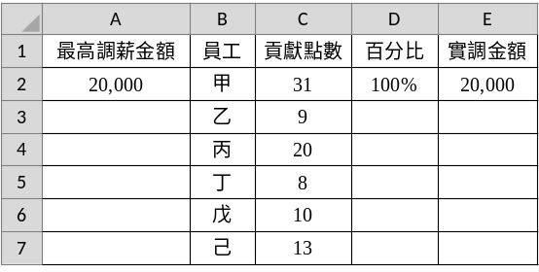 |  |  |  | 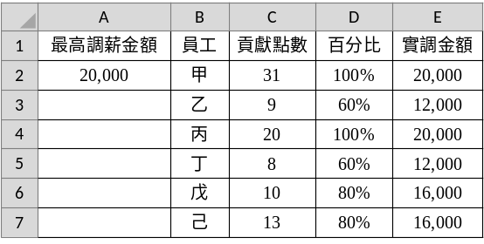
 |  | 圖 ( 六 )甲 |  |  |  | 圖 ( 六 )乙
ˉ
49. 依貢獻點數對各員工計算其調薪百分比，先對儲存格D2計算百分比如圖(六)甲，再按該儲存格之填滿控點以拖曳至所有員工(D3:D7)如圖(六)乙。關於D2的公式，下列何者正確？
 |  |  | (A) =IF(C2>=20,100%,IF(C2>=10,80%,60%))
 |  |  | (B) =IF(C2>=20,100%,IF(C2<20&C2>=10,80%,60%))
 |  |  | (C) =IF(C2>=20,100%,IF(C2<20&&C2>=10,80%,60%))
 |  |  | (D) =IF(C2>=20,100%,IF((C2<20)AND(C2>=10),80%,60%))
ˉ
50. 實調金額為最高調薪金額乘以百分比，先在儲存格E2輸入計算公式，再按儲存格的填滿控點拖曳涵蓋所有員工(E3:E7)如圖(六)乙。關於E2的公式，下列何者正確？
 |  |  | (A) =$A2*D2 | (B) =A$2*D2 | (C) =&A2*D2 |  | (D) =A&2* D2
ˉ

【以下空白】

